**RAMA JUDICIAL DEL PODER PUBLICO**

**PALACIO DE JUSTICIA FANNY GONZALEZ FRANDO**

**TRABAJO SOCIAL**

Manizales, Noviembre 26 de 2018

**Doctora**

**ANDIRA MILENA IBARRA CHAMORRO**

**JUZGADO SEGUNDO DE FAMILIA**

**Ciudad**

Cordial saludo.

De acuerdo con su petición, para realizar visita domiciliaria de seguimiento en proceso de INTERDICCIÓN JUDICIAL POR DISCAPACIDAD MENTAL promovida por el señor JORGE DIEGO LOAIZA ARANGO respecto de la persona en situación de discapacidad señora FANNY RESTREPO ARANGO, asignada el 10 de octubre de 2018, me permito informarle que se realizó desplazamiento hasta la dirección carrera 8 B1 No. 57-C-40 del Barrio Villa café, La Carola, estableciendo que este grupo familiar ya no vive en la casa, la cual se encuentra en reparación. Las personas que estaban allí un joven y una señora mayor, expresaron no conocer al señor Jorge Diego e inclusive negaron que hubiese vivido allí.

Me traté de comunicar al teléfono celular 3128504458, yéndose a correo de voz y del fijo 8917713 al parecer ya no está instalado.

Me comunique con el señor James Arnoldo Arango Restrepo al celular 3103432595, hijo de la discapacitada, manifestando que me conseguiría el teléfono del señora Jorge Diego, y aunque conversé con él en dos ocasiones, nunca me devolvió la llamada para darme la información.

En consecuencia no fue posible hacer la visita domiciliaria, ya que el solicitante y la persona en situación de discapacidad no se logró ubicarlos.

En la comunicación que remitió el juzgado al solicitante, fue devuelta por la empresa postal, teniendo como anotación que ya no residen.

Atentamente,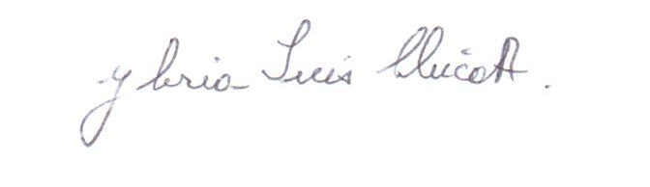

.

**GLORIA INES CHICA ARANGO**

**Trabajadora Social**